6.3.5. Suyuq milliy taomlar tayyorlash texnologiyasi
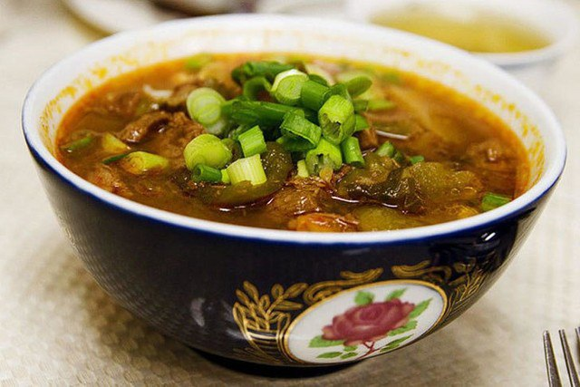
Suyuq oshga ko‘prok go‘sht maxsulotlari ishlatilib pishiriladi. Taom retsepiga go‘sht bilan birga yoglar, sabzavotlar, yormalar, un dukkakli, sutli maxsulotlar, ko‘kat, dorivor va boshkalar kiradi.Milliy taomlardan biri bo‘lgan sho‘rvani tayrlashda go‘sht maxsulotlarini tayyorlash aloxida axamiyatga ega. Bunda ikki xil usul ko‘llaniladi – go‘sht maxsulotlarini sabzavotlar bilan kovurib olish yoki kaynatib pishirish.Birinchi usulda go‘sht 20-40 g mikdorda bo‘lak-bo‘lak kilib kesiladi, piyoz va boshka sabzavotlar bilan birga kovuriladi. Bu maxsulotlardan tayyorlangan sho‘rva jigarrang, mazasi yaxshi bo‘ladi. SHo‘rva tayyorlash vakti kiskaradi.Yirik yoki mayda suyakli go‘shtdan kaynatma sho‘rva tayyorlash ikkinchi usul bo‘lib, unga mayda to‘gralgan piyoz, bolgar kalampiri, pomidor va boshka sabzavotlar ko‘shiladi. Xamma suyuq ovkatga, sutlisidan tashkari, dorivor solinadi va dasturxonga tortilayotganda ko‘kat sepiladi.Suyuk ovkatlarni to‘gri tayyorlashda quyidagi ma’lumotlarni bilish zarur: Go‘sht maxsulotlaridan tayyorlangan suyuq ovqatlarning chiqishi 1000 g ga mo‘ljallangan. Suyuk ovkatlarni talabga muvofik 500, 400,300, 250 g dan porsiyalab suzish mumkin.Suyuq ovqat retsepturasida smetana, qatiq (prostokvasha yoki kefir) ko‘kat, dorivor solish normasi ko‘rsatilmagan.Bir turdagi sho’rva konsistensiyasini olish uchun uning tarkibiga kiruvchi maxsulotlar maydalangan va tayyor bo’lguncha olib borilgan bo’lishi kerak.Issiklik ishlov berishning xar xil usullari - kaynatish, dimlash, kovurish ko’llaniladi. Ularni tanlash tayyor maxsulotning o’ziga xos ta’mliligi bilan aniklanadi. Issiklik ishlovi berishni tugatishdan oldin asosiy maxsulotga passerlangan piyoz va ildizlar solinadi va ular yumshaguncha pishiriladi.Tayyor bo’lguncha pishirilgan maxsulotlar pyure ko’rinishli massaga aylantiriladi. Buning uchun ular kirgichlanadigan jixozdan o’tkaziladi. Parranda, tovuk, jigar go’sht kiymalagich yordamida qiymalanadi, so’ngra esa eziltiruvchi jixozdan o’tkaziladi.Suyuk asosli sho’rva tayyorlash uchun kizdirilgan yog va un suyakli, balikli kuruk sho’rva yoki kaynatma bilan aralashtiriladi va pishiriladi. Kraxmalning yopishkokligi natijasida sho’rvaning asosiy suyuq qismi xosil bo’ladi, so’ng u tindiriladi va sho’rva yordamida to’gralgan maxsulotlar aralashtiriladi. Bunda qirgichlangan massa sho’rvani marmitda saqlanganda idish tubiga cho’kmaga turuvchi suspenziya xosil kiladi.Qovurish uchun un miqdori (asosiy maxsulotni solish normasiga boglik xolda) 1000 gramm sho’rva uchun 10- 30 grammgacha bo’ladi. Kraxmali bo’lmagan maxsulotli sho’rvalarda kizdirilgan unni gurunch bilan almashtirish mumkin.Quyuqlashtiruvchi sifatida ishlatiladigan unni kraxmal bilan xam almashtirish mumkin.Suyuq asosli sho’rva bilan to’gralgan maxsulotlarni aralashtirgandan so’ng yarim tayyor sho’rva bir xil massaga kelguncha aralashtiriladi va albatta qaynagunga qadar olib boriladi.Pyure sho’rvalariga ta’m va konsistensiyasini yaxshilash uchun ularga issik sut yoki qaymoq, sovutilgan sarigyog yoki lyezon qo’shiladi. Lyezon sho’rvaga qaynashidan oldin solinadi.

